ПРИЈАВНИ ЛИСТ
за учешће на
Међународном Фестивалу филмске и видео уметности
за нову ненасилну културу мира

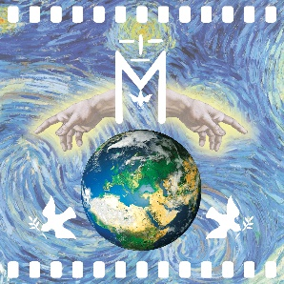

Конкурс је отворен од 6. јуна до 6. августа 2023. године
Може се конкурисати само са једним филмом или видеом
за који треба испунити следећа поља:

Име и презиме аутора:

Место становања:

Држава:

E-mail:

Година рођења:

Назив филма:

Садржај филма (300 карактера са размацима):

Жанр:

Дужина филма (минимум 1 максимално 3 минута):

